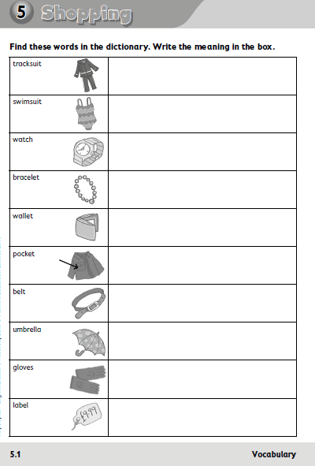
1.- Chándal.
2.- Bañador.
3.- Reloj.
4.- Pulsera.
5.- Cartera.
6.- Bolsillo.
7.- Cinturón.
8.-Paraguas.
9.- Guantes.
10.- Etiqueta.

